1989年全国普通高等学校招生统一考试

上海 物理试卷
考生注意：
1．全卷共七大题，在120分钟内完成。
2．第五、六、七题要求写出必要的文字说明、方程式和重要的演算步骤。只写出最后答案，而未写出主要演算过程的，不能得分。有数字计算的问题，答案中必须明确写出数值和单位

一．（32分）每小题4分。每小题只有一个正确答案，把正确答案前面的字母填写在题后的方括号内。选对得4分；选错的或不答的，得0分；选了两个或两个以上的。得0分。填写在方括号外的字母，不作为选出的答案。
- 下列各组电磁波，按波长由长到短正确排列的是（ ）
（A）γ 射线、红外线、紫外线、可见光
（B）红外线、可见光、紫外线、γ 射线
（C）可见光、红外线、紫外线、γ 射线
（D）紫外线、可见光、红外线、γ 射线

- 下列各组物质，全部都是晶体的是（ ）
（A）石英、雪花、沥青 （B）食盐、橡胶、沥青
（C）食盐、雪花、石英 （D）雪花、橡胶、石英

- 弹簧振子沿直线作简谐振动。当振子连续两次经过平衡位置时，振子的（ ）
（A）加速度相同，动能相同 （B）动能相同，动量相同
（C）加速度相同，速度相同 （D）动量相同，速度相同

- 升降机以加速度 a 竖直向上作匀加速运动。升降机内的天花板上有一只螺帽突然松动，脱离天花板。这时螺帽相对于地的加速度是（g 为重力加速度）（ ）
（A）g − a （B）g + a （C）a （D）g

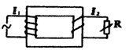
- 右图为一与电源相接的理想降压变压器。原线圈中电流为 I₁，副线圈中电流为 I₂。当副线圈中的负载电阻 R 变小时（ ）
（A）I₂ 变小，I₁ 变小
（B）I₂ 变小，I₁ 增大
（C）I₂ 增大，I₁ 增大
（D）I₂ 增大，I₁ 变小
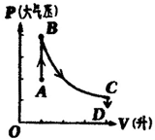
- 一定质量的理想气体，经历了 A→B→C→D 的状态变化过程，如右边的 P－V 图所示，其中 BC 段是以 P 轴和 V 轴为渐近线的双曲线。在 P（压强） – T（温度）图上，上述过程可以对应为（ ）
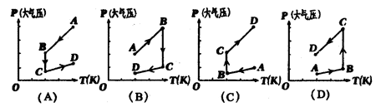

- 图示一通有电流 I 的直导线和一矩形导线框平行放置在同一平面上，当线框向哪个方向运动时，才会受到向右的合力（ ）
（A）向上 （B）向下
（C）向右 （D）向左

- 地球表面的平均重力加速度为 g，地球半径为 R，万有引力恒量为 G。可以用下式来估计地球的平均密度（ ）
（A）$\frac{3g}{4πRG}$ （B）$\frac{3g}{4πR2G}$ （C）$\frac{g}{RG}$ （D）$\frac{g}{R2G}$

二．（25分）每小题5分，每小题给出的几个说法中，有一个或几个是正确的。把正确的说法全选出来，并将正确说法前面的字母填写在题后的方括号内。每小题全部选对，得5分；选对但不全得部分分；有选错的，得0分；不答的得0分。填写在方括号外的字母，不作为选出的答案。
- 封闭在体积一定的容器内的理想气体，当温度升高时，下列说法中正确的是（ ）
（A）气体分子的密度增加 （B）气体分子的平均动能增加
（C）气体分子的平均速率增加 （D）气体分子的势能增加

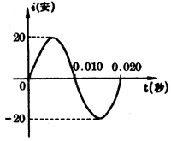
- 一个按正弦规律变化的交流电流的图象如下图所示，根据图象可以知道（ ）
（A）该交流电流的频率是 0.02 赫
（B）该交流电流的有效值是 14. 1安
（C）该交流电流的瞬时值表示式是 i = 20sin0.02t 安
（D）在t = T/8（T 是周期）时刻，该电流的大小与其有效值相等

- 用下述方法可以减缓放射性元素的衰变。（ ）
（A）把该元素放置在低温处
（B）把该元素密封在很厚的铅盒子里
（C）把该元素同其他的稳定元素结合成化合物
（D）上述各种办法无法减缓放射性元素的衰变

- 凸透镜的焦距为 f。一个在透镜光轴上的物体，从距离透镜 3f 处，沿光轴逐渐移动到距透镜 1.5f 处，在此过程中（ ）
（A）像不断增大
（B）像和物之间的距离不断增大
（C）像和焦点的距离不断增大
（D）像和透镜的距离不断减小

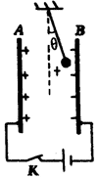
- 平行板电容器的两极板 A、B 接于电池两极。一带正电小球悬挂在电容器内部。闭合电键 K，电容器充电，这时悬线偏离竖直方向的夹角为 θ，如右图所示（ ）
（A）保持电键 K 闭合，带正电的 A 板向 B 板靠近，则 θ 增大
（B）保持电键 K 闭合，带正电的 A 板向 B 板靠近，则 θ 不变
（C）电键 K 断开，带正电的A 板向 B 板靠近，则 θ 增大
（D）电键 K 断开，带正电的 A 板向 B 板靠近，则 θ 不变

三．（32分）每小题4分。把答案写在题中横线上的空白处。不要求写出演算过程。
- 能量既不能凭空产生，也不能凭空消灭，它只能 ，或者 ，能量的总和保持不变，这就是能的转化和守恒定律。

- 用长为h₀=50.0毫米的一段水银柱，把空气封闭在一端开口向上的粗细均匀的玻璃管内，气柱高度为h₁=27.3毫米，室温为273K，大气压强p₀=760毫米汞柱。这时，封闭在玻璃管内的空气柱压强p= 毫米汞柱，当室温升高20℃时，封闭在管内的空气柱高度h= 毫米。

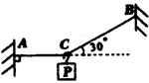
- 如图，在一细绳C点系住一重物P，细绳两端A、B分别固定在墙面上。使得AC保持水平，BC与水平方向成30°角。已知细绳最大只能承受200牛的拉力，那么C点悬挂物的重量最多为 牛，这时细绳的 段即将断裂。

- 一摄影者使用焦距是5.00厘米的照相机拍摄距离1.05米处的一个台灯，在冲洗好的底片上量得此台灯的高度是2.00厘米，此台灯的实际高度是 。

- 一物体作同向直线运动，前一半时间以9.0米/秒的速度作匀速运动，后一半时间以6.0米/秒的速度作匀速运动，则物体的平均速度是 米/秒。另一物体也作同向直线运动，前一半路程以3.0米/秒的速度作匀速运动；后一半路程以7.0米/秒的速度作匀速运动，则物体的平均速度是 米/秒。

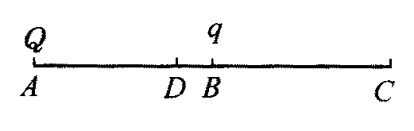
- 图示电量分别为Q和q的两个点电荷，放置在A点和B点，已知AB=BC=L，DB=L/4。现在把一点电荷q₀依次放到C点和D点，为了使两电荷对q₀的两个电场力大小相等，q₀在C点时，= ；q₀在D点时，= 。

- 用同一束单色光，在同一条件下，先后照射锌片和银片，都能产生光电效应。对于这两个过程，下列括号所列的四个物理量中，一定相同的是_____________，可能相同的是____________，一定不同的是___________。（只须填各量前的编号）
[①照射光子的能量；②光电子的逸出功；③光电子的动能；④光电子的最大初速度。]

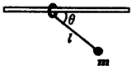
- 长为l的轻绳，一端用轻环套在水平光滑的横杆上（轻绳与轻环的质量都忽略不计），另一端连接一质量为m的小球。开始时，将系球的绳子绷紧并转到与横杆平行位置，然后轻轻放手。当绳子与横杆成θ角时（见右图），小球速度在水平方向的分量大小是 ，竖直方向的分量大小是 。

四．（22分）本题共有4个小题，第（1）、（2）、（4）小题。每题6分；第（3）小题4分。把答案写在题中横线上的空白处。不要求写出运算过程。
- 在做“验证牛顿第二定律”的实验时，为了平衡摩擦力，需要在长木板的下面垫一木块（木块垫在长木板的不带定滑轮的一端）。反复移动木块的位置，直到测出小车所拖纸带上的各个相邻记数点之间的距离都 时为止。这时，小车在斜面上所做的是 运动，小车拖着纸带运动时受到的摩擦阻力恰好与小车的 平衡。
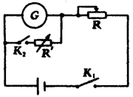
- 在“把电流表改装为伏特表”的实验中，利用右图所示的电路来测定电流表的内阻 r_{g}。为此，应进行下列步骤的操作：
①使电键K_{l}闭合，K₂ ，调节 ，电流表指针偏转到满刻度处。
②电键K_{l}仍闭合，K₂ ，固定 ，调节 ，使电流表指针偏转到正好是满刻度的一半处。
③断开电键K₁读出电阻箱R′的阻值。在R与R′满足 时，电流表的内阻r_{g}可以认为等于R′。

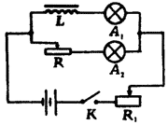
- 右图是演示自感现象的实验电路图，L是电感线圈，A₁、A₂是规格相同的灯泡，R的阻值与L的电阻值相同。当开关K由断开到合上时，观察到自感现象是 ，最后达到同样亮。

- 用万用电表的欧姆档检测晶体二极管的好坏。
①将表笔c、d分别与二级管a、b端接触，其结果如图（A）所示。
②对调表笔所接触的端点，再进行上述检测，若结果如图（B）所示，则可以判定此二极管是 的，若结果如图（C）所示，则可以判定该二极管是 的。
③可以判定，完好的二级管的a端是 极，b端是 极。
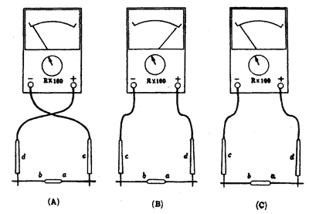

五．（10分）
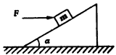
- 质量m=5.0千克的物体，置于倾角α=30°的固定斜面上，物体在水平推力F=50牛的作用下沿斜面向上运动，物体与斜面间的摩擦系数为μ=0.1，求物体运动的加速度（g取10米/秒²）。

六．（14分）
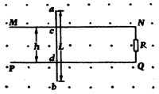
- 在一磁感应强度B=0.5特的匀强磁场中，垂直于磁场方向水平放置着两根相距为h=0.1米的平行金属导轨MN与PQ，导轨的电阻忽略不计。在两根导轨的端点N、Q之间连接一阻值R=0.3欧的电阻。导轨上跨放着一根长为L=0.2米，每米长电阻r=2.0欧/米的金属棒ab。金属棒与导轨正交放置，交点为c、d。当金属棒以速度v=4.0米/秒向左作匀速运动时，试求：
（1）电阻R中的电流强度大小和方向；
（2）使金属棒作匀速运动的外力；
（3）金属棒ab两端点间的电势差。

七．（15分）
- 有两块大小不同的圆形薄板（厚度不计），质量分别为M和m，半径分别为R和r，两板之间用一根长为0.4米的轻绳相连结。开始时，两板水平放置并叠合在一起，静止于高度为0.2米处（如图1）。然后自由下落到一固定支架C上，支架上有一半径为R′（r＜R′＜R）的圆孔，圆孔与两薄板中心均在圆孔中心轴线上，大板与支架发生没有机械能损失的碰撞。碰撞后，两板即分离，直到轻绳绷紧。在轻绳绷紧瞬间，两物体具有共同速度V（如图2）。问：
（1）若M=m，则V值为多大？
（2）若M/m=k，试讨论V的方向与k值间关系。
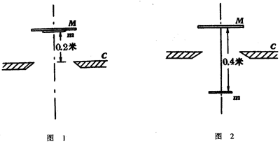

物理试卷答案及评分标准
说明：
（1）定出评分标准是为了尽可能在统一的标准下评定成绩。试题的参考解答是用来说明评分标准的。
考生如按其他方法或步骤解答，正确的，同样给分；有错的，根据错误的性质，参照评分标准中相应的规定评分。
（2）第一、二、三、四题只要求写出答案，不要求说明理由或列出算式。
（3）第五、六、七题只有最后答数而无演算过程的，不给分。
（4）第五、六、七题解答中单纯列出与解题无关的文字公式，或虽列出相关公式，但文字符号与题中所给定的不同，又未代入正确数值进行运算的，均不给分。
（5）对计算题答案的有效数字的位数不作严格要求，一般按试题的情况取二位或三位有效数字即可。

一．本题共32分。每小题4分。
1．B 2．C 3．A 4．D 5．C 6．B 7．D 8．A

二．本题共25分。每小题5分。每小题中答案全部选对的5分。未选全而无选错的2分。有选错的或未答的0分。
9．BC 10．BD 11．D 12．AC 13．AD

三．本题共32分。每小题4分。一小题中有两个空格者，填对一个空格2分。第7小题前2个空格填对各1分，最后空格填对2分。
14．从一种形式转化为别的形式，从一个物体转移到别的物体
15．810，29.3
16．100，BC
17．40厘米
18．7.5，4.2
19．4：1，9：1
20．①，③，②④
21．0，$\sqrt{2Lsinθ}$

四．本题共22分。第（1）小题3个空格，一个空格2分。第（2）小题3个步骤，一个步骤2分；同一步骤中有一空格填错不给分。第（3）小题4分，一空格。填对给4分。第（4）小题，②③各3分。②③中各有二空格，二格中有一空格填错不给分。
22．相等，匀速，重力在斜面方向上的分力。
23．（1）断开，R
（2）闭合，R，R′
（3）R>>R′
24．灯泡A₂立刻正常发光，灯泡A_{l}逐渐亮起来，（或A₂先亮，A_{l}后亮）
25．②好；坏。③负；正。

五．本题共10分。
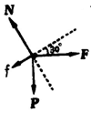
26．（1）画出示力图：示力图中缺一力不给分
（说明：各力方向必须大致正确，力的大小比例不作要求）
（2）f=μ（rngcosα＋Fsinα） 2分
（3）Fcosα－f—mgsinα=ma 3分
a = 2.3 米/秒²，方向沿斜面向上（或在图上标出）方向、数值、单位各给1分

六．本题共14分。
27．解：（1）E_{cd}=hvB=0.1×4.0×0.5V=0.2V。 2分
I=E_{cd}/（R＋rh）=0.4安 2分
I流向N→Q（或在图中标出） 1分
（2）F=IhB=0.4×0.1×0.5=0.02牛 2分
外力F′=－F，大小为0.02牛，方向向左。 外力大小、方向各给1分
（3）E_{ab}=LvB=0.2×4×0.5=0.4伏 给1分
U_{a}－U_{b}=ε_{ab}－Irh=0.32伏 给4分

七．本题共15分。
28．解：（1）M、m与固定支架碰撞前速度v₀=2米/秒 给2分
（2）碰撞后，M作初速v₀向上的匀减速运动，m作初速v₀向下的匀加速运动，
v₁=v₀－gt₁；v₂=v₀＋gt₂
绳绷直时，t₁=t₂；v₁＋v₂=2v₀=4米/秒 （1） 给1分
v₁²=v₀²－2gs₁；v₂²=v₀²＋2gs₂
绳绷直时，s₁＋s₂=0.4米；v₂² －v₁²=2g（s₁＋s₂）=8米/秒² （2） 给1分
由（1）（2）式解得：v₂=3米/秒；v₁=l米/秒 各给1分
（说明：用其他方法求v₁、v₂出正确值各给2分）
（3）在绳绷直过程中时间极短，重力的冲量忽略不计。
mv₂－Mv₁=（m＋M）V 给2分
①当M=m时；V=（v₂－v₁）/2=1米/秒 给1分
②当M/m=k时；V=（3－k）/（1＋k） 给2分
讨论：当k＜3时；V＞0两板向下运动。 给2分
K＞3时；V＜0两板向上运动。给1分
K=3时；V=0两板瞬时静止。给1分
（说明：讨论得出一个结论得2分；讨论得出二个结论给3分）

